高一物理专题复习（共五大专题）精编习题集及详解答案
专题一 简谐运动
班级 姓名
一．选择题（每小题中至少有一个选项是正确的）
1．随着电信业的发展，手机是常用的通信工具，当来电话时，它可以用振动来提示人们。振动原理很简单：是一个微型电动机带动转轴上的叶片转动。当叶片转动后，电动机就跟着振动起来。其中叶片的形状你认为是下图中的 （ ）
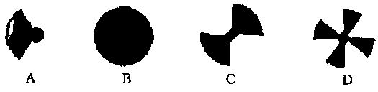

2．关于机械振动，下列说法正确的是 （ ）
A．往复运动就是机械振动 B．机械振动是靠惯性运动的，不需要有力的作用
C．机械振动是受回复力作用 D．回复力是物体所受的合力
3．下述说法中正确的是 （ ）
A．树枝在风中摇动是振动 B．拍篮球时，篮球的运动是振动
C．人走路时手的运动是振动
D．转动的砂轮的边缘上某点的运动是振动，圆心可以看作是振动中心
4．关于简谐运动的动力学公式F=-kx，以下说法中正确的是 （ ）
A．k是弹簧倔强系数，x是弹簧长度
B．k是回复力跟位移的比例常数，x是做简谐振动的物体离开平衡位置的位移
C．对于弹簧振子系统，k是倔强系数，它表示弹簧的性质
D．因为k=F/x，所以k与F成正比
5．关于简谐运动的有关物理量，下列说法中错误的是 （ ）
A．回复力方向总是指向平衡位置．
B．向平衡位置运动时，加速度越来越小，速度也越来越小．
C．加速度和速度方向总是跟位移方向相反．
D．速度方向有时跟位移方向相同，有时相反．
6．作简谐运动的物体每次通过同一位置时，都具有相同的 （ ）
A．加速度． B．动量． C．动能．
D．位移． E．回复力． F．速度．
7．简谐运动是一种： ( )
A．匀速运动 B．变速运动 C．匀加速运动
D．变加速运动 E．匀减速运动

8．如图所示，弹簧振子以O点为平衡位置作简谐振动，当它从C向O点运动的过程中，位移方向及其大小的变化是 （ ）
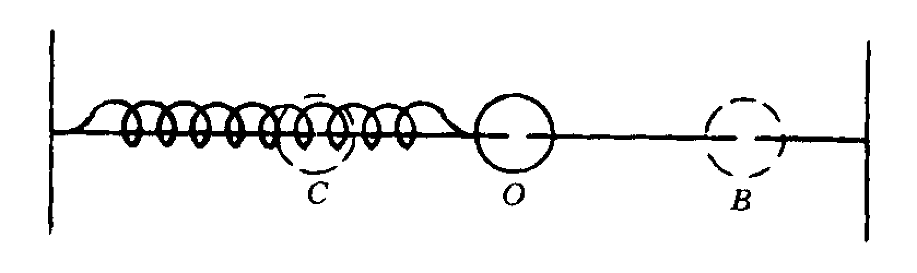
A．向右，逐渐增大 B．向右，逐渐减小
C．向左，逐渐增大 D．向左，逐渐减小
9．如图所示，弹簧振子以O点为平衡位置，在A、 B间做简谐振动，下列说法正确的是 （ ）
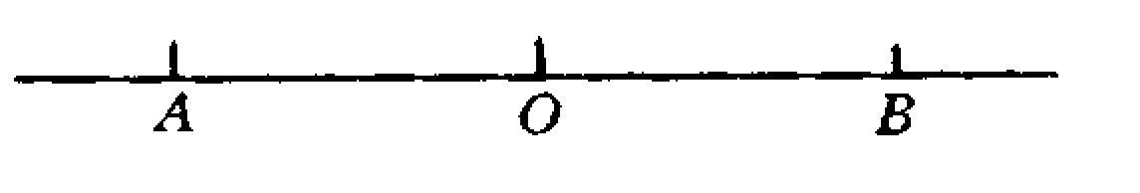
A．振子在A、B处的加速度和速度均为零
B．振子通过O点后，加速度方向改变
C．振子通过O点后，速度方向改变
D．振子从O→B或从O→A的运动都是匀减速运动
10．做简谐运动的弹簧振子，下述说法中正确的是 （ ）
A．振子通过平衡位置时，速度最大 B．振子在最大位移处时，加速度最大
C．振子在连续两次通过同一位置时，位移相同
D．振子连续两次通过同一位置时，动能相同， 机械能相等
二、填空题
11．回复力的作用是能使物体 平衡位置，它是大小 ，方向 的力（填不变或变化）。
12．弹簧振子振动的最大位移是1cm，则完成一次全振动振子通过的路程是 cm。
13．一物体做简谐振动，根据物体受回复力和速度的大小的变化及方向可判定物体的运动性质，当物体指向平衡位置运动时，物体做 运动，当物体背离平衡位置运动时，物体做 运动。
14．一个做简谐振动的弹簧子，当振子的位移达到最大位移的一半时，回复力的大小跟振子达到最大位移时的回复力之比为 ；加速度的大小跟振子达到最大位移时的加速度之比为 。
二、论述、计算题
*15．试证明竖直悬挂的弹簧下端挂一重物，向下拉动物体，释放后物体做简谐振动。

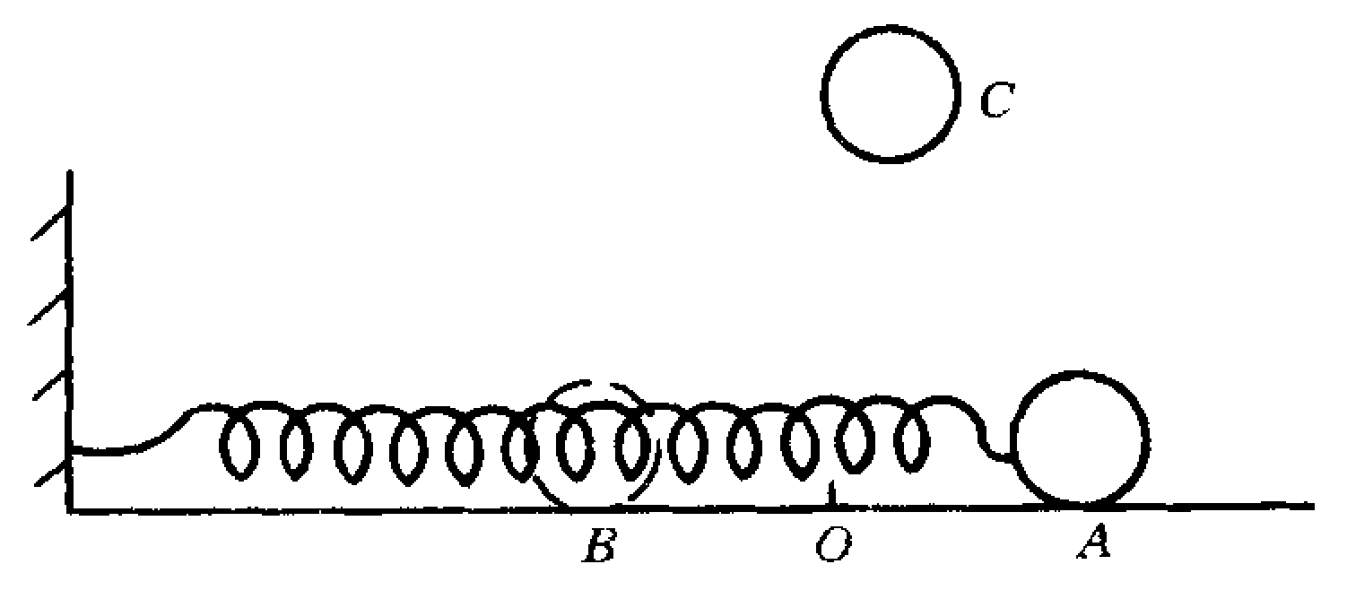
*16.如图所示，一个弹簧振子在光滑水平面内做简谐振动，O为平衡位置，A、B为最大位移处，当振子在A点由静止开始振动，测得第二次经过平衡位置O时所用时间为ts，在O点上方C处有一个小球，现使振子由A点、小球由C点同时由静止释放，它们恰在O点处相碰，试求小球所在的高度H_{CO}。

参考答案
1．A 2．C 3．AC 4．BC 5．BC 6．ACDE 7．BD 8．D 9．B 10．ABCD

11．返回，变化，变化；12.4； 13.加速度减小的；加速度增加的； 14.1:2；1:2；
15．略；16.$\frac{{\text{gt}}^{2}(2n+1)^{2}}{\text{18}}$（n=0，1，2…）

专题二 简谐运动的图象
班级 姓名
一．选择题（每小题中至少有一个选项是正确的）
1．一质点作简谐运动，其位移x与时间t关系曲线如图所示，由图可知 ( BC )
- 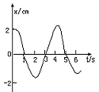质点振动的频率是4Hz
- 质点振动的振幅是2cm
C．在t=3s时，质点的速度为最大
D．在t=4s时，质点所受的合外力为零

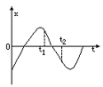2．弹簧振子做简谐运动的图线如图所示，在t₁至t₂这段时间内 ( D)
A．振子的速度方向和加速度方向都不变
B．振子的速度方向和加速度方向都改变
C．振子的速度方向改变，加速度方向不变
D．振子的速度方向不变，加速度方向改变
3．如图所示的是某质点做简谐运动的图象，下列说法中正确的是： （ AB ）
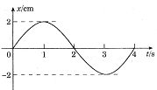A． 质点是从平衡位置开始沿x轴正方向运动的。
B． 2s末速度最大，沿x轴的负方向。
C． 3s末加速度最大，沿x轴的负方向。
D． 质点在4s内的路程是零。
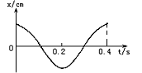4．一质点在x轴上做简谐运动的振动图像如图所示，那么 ( C )
A．在t =0.4s时，质点速度最大，加速度为零．
B．在t =0.1s时，质点速度和加速度都为最大．
C．在0～0.1s内质点速度和加速度方向相同．
D．在t=0.2s内，质点加速度沿x轴负方向．
5．如图所示为质点的振动图像，下列判断中正确的是 ( A C )
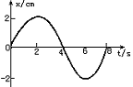A．周期是8s．
B．振幅是±2cm．
C．4s末质点的速度为负，加速度为零．
D．10s末质点的加速度为正，速度最大．

6、如图所示是某质点做简谐运动的图象，下列说法中正确的是：（ BC ）
A． 在第1s内，质点做加速运动
B． 在第2s内，质点做加速运动。
C． 在第3s内，动能转化为势能。
D． 在第4s内，动能转化为势能。
二、填空题
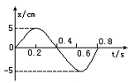7．如图8所示，是一个质点的振动图像，根据图像回答下列各问：
- 振动的振幅__________．
（2）振动的频率____________．
（3）在t=0.1s、0.3s、0.5s、0.7s时质点的振动方向；
、 、 、 ．
（4）质点速度首次具有最大负值的时刻和位置； _____________．
（5）质点运动的加速度首次具有最大负值的时刻和位置；________．
- 5cm，(2) 1.25H_{Z} (3)正、负、负、正方向 (4)0.4s，平衡位置
- (5)0.2s，最大位移处
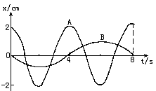
*8．如图所示曲线A、B分别表示两个简谐运动物体的振动图像．如果这是两个弹簧振子，振子质量之比m_{A}∶m_{B}=1∶2，则它们的最大加速度之比为_8:1_____．(提示:k为劲度系数)
三、论述、计算题
9．如图所示的弹簧振子，放在光滑水平桌面上，O是平衡位置，振幅A=2cm，周期T=0.4s．
(1) ．若以向右为位移的正方向，当振子运动到右方最大位移处开始计时，试画出其振动图像．
(2) ．若以向左为位移的正方向，当振子运动到平衡位置向右方运动时开始计时，试画出其振动图像．
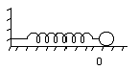

3．(1)如图I-5；(2)如图I-6．

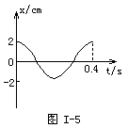
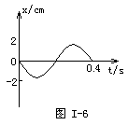

专题三 振幅、周期和频率
班级 姓名
一．选择题（每小题中至少有一个选项是正确的）
1．关于振幅的各种说法，正确的是 （ ）
A．振幅是振子离开平衡位置的最大距离
B．振幅大小表示振动能量的大小
C．振幅有时为正，有时为负
D．振幅大，振动物体的最大加速度也一定大
2．对简谐运动下述说法中正确的是 （ ）
A．物体振动的最大位移等于振幅 B．物体离开平衡位置的最大距离叫振幅
C．振幅随时间做周期性变化 D．物体两次通过平衡位置的时间叫周期
3．振动的周期就是指振动物体 （ ）
A．从任一位置出发又回到这个位置所用的时间
B．从一个最大偏移位置运动到另一个最大偏移位置所用的时间
C．从某一位置出发又以同一运动方向回到这个位置所用的时间
D．经历了两个振幅的时间
E．经历了四个振幅的时间
4．一个弹簧振子，第一次把弹簧压缩x后开始振动，第一次把弹簧压缩2x后开始振动，则两次振动的周期之比和最大速度之比为 （ ）
A．2∶1，1∶2 B．1∶1，1∶1 C．1∶1，1∶2 D．2∶1，1∶1
5．质点沿直线以O为平衡位置做简谐运动，A、B两点分别为正最大位移处与负最大位移处的点，A、B相距10cm，质点从A到B的时间为0.1s，从质点到O点时开始计时，经0.5s，则下述说法正确的是 （ ）
A．振幅为5cm B．振幅为10cm C．通过路程50cm D．质点位移为50 cm
*6．一质点做简谐运动，先后以相同的动量依次通过A、B两点，历时1s，质点通过B点后再经过1s又第2次通过B点，在这两秒钟内，质点通过的总路程为12cm，则质点的振动周期和振幅分别为 （ ）
A．3s，6cm B．4s，6cm C．4s，9cm D．2s，8cm
*7．做简谐运动的弹簧振子，其质量为m，最大速度为v，则下列说法中正确的是 （ ） A．从某时刻算起，在半个周期的时间内，弹力做功一定为零
B．从某时刻算起，在半个周期的时间内，弹力做的功可能是零
C．从某时刻算起，在半个周期的时间内，弹力的冲量一定为零
D．从某时刻算起，在半个周期的时间内，弹力的冲量可能是零到2mv之间某一个值
二、填空题
8．质点做简谐运动的周期为0.4s，振幅为0.1m，从质点通过平衡位置开始计时，则经5s，质点通过的路程等于________m，位移为_________m．
*9．质点以O为平衡位置做简谐运动，它离开平衡位置向最大位移处运动的过程中，经0.15s第一次通过A点，再经0.1s第二次通过A点，再经___________s第三次通过A点，此质点振动的周期等于_________s，频率等于___________Hz．
10．甲、乙两个弹簧振子，甲完成12次全振动过程中，乙恰好完成8次全振动，求甲、乙的振动周期比为 ；甲、乙振动频率之比 。
11．如图所示，弹簧振子以O点为平衡位置，在弹性限度内，于B、C间作简谐运动，若BC两点间距为20厘米，振动频率为0.5赫兹，则振子的振幅为 ，振子从B到C经历的时间为 ；取右方向为正，由振子在B位置时开始计时，经过3秒钟，振子的位置在 ，这时振子的位移是 ，速度是 。
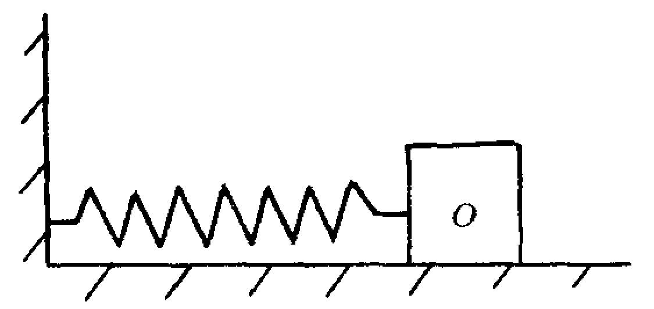
12．如图所示为在光滑水平面上的弹簧振子，O是平衡位置，使物体向右移动拉长弹簧，然后把物体从静止释放，振子做简谐振动，第一次使弹簧伸长的长度为l，释后振动的振幅为A₁，周期为T₁，第二次使弹簧伸长的长度为2l，释放后振动的振幅为A₂，周期为T₂，则：A₁:A₂＝ ，T₁:T₂= 。
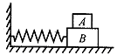
*13．物体A与滑块B一起在光滑水平面上做简谐振动，如图所示，A、B之间无相对滑动，已知轻质弹簧的劲度系数为k，A、B的质量分别为m和M，则A、B（看成一个振子）的回复力由 提供，回复力跟位移的比为 ，物体A的回复力由 提供，其回复力跟位移的比为 ，若A、B之间的最大静摩擦因数为μ，则A、B间无相对滑动的最大振幅为 。
三、论述、计算题
14．弹簧振子的固有周期为0.4s，振幅为5cm，从振子经过平衡位置开始计时，经2.5s小球的位置及通过的路程各多大？

二、振幅，周期和频率 参考答案
一、选择题
1．ABD 2．B 3．CE 4．C 5．AC 6．B 7． AD
二、填空题
8．5, 0 ； 9．0.7 0.8 1.25 ；10．， ； 11．10厘米，1秒，C点，-10厘米，0； 12．1：2，1：1 。
13．弹簧弹力，k，B对A摩擦力提供，$\frac{\text{mk}}{M+m},\frac{μ(M+m)g}{k}$
三、论述、计算题
14．125cm，最大位移处

专题四 简谐运动能量 阻尼振动 受迫振动和共振
一．选择题（每小题中至少有一个选项是正确的）
1.关于弹簧振子做简谐运动时的能量，下列说法正确的有 ( )
A.等于在平衡位置时振子的动能
B.等于在最大位移时弹簧的弹性势能
C.等于任意时刻振子动能与弹簧弹性势能之和
D.位移越大振动能量也越大
2.一个单摆，摆长为L，摆球质量为m，做简谐运动的振幅为A，以平衡位置为重力势能的参考平面，其振动能量为E，在保证摆球做简谐运动的前提下，下列哪些情况会使E增大 ( )
A．保持L、m不变，增大A B．保持L、A不变，增大m
C．保持m、A不变，增大L D．保持m、A不变，减小L
3．自由摆动的秋千，振动的振幅越来越小，下列说法正确的是 （ ）
A．秋千的机械能守恒 B．能量正在消失
C．总能量守恒，秋千的机械能减少 D．只有动能和势能的相互转化
4.下列说法中正确的是 （ ）
A.实际的自由振动必然是阻尼振动 B.在外力作用下的振动是受迫振动
C.阻尼振动的振幅越来越小 D.受迫振动稳定后的频率与自身物理条件无关
5.A、B两弹簧振子，A固有频率为f,B固有频率为4f，若它们均在频率为3f的驱动力作用下做受迫振动，则 （ ）
A.振子A的振幅较大，振动频率为f B.振子B的振幅较大，振动频率为3f
C.振子A的振幅较大，振动频率为3f D.振子B的振幅较大，振动频率为4f
6、共振现象是 （ ）
A、发生在受迫振动中，策动力的频率远大于物体的固有频率，振幅最大
B、发生在简谐运动中，策动力的频率等于物体的固有频率，振幅最大
C、发生在受迫振动中，策动力的频率等于物体的固有频率，振幅最大
D、发生在受迫振动中，策动力的频率远小于物体的固有频率，振幅最大
7.如图所示演示装置，一根张紧的水平绳上挂着五个单摆，让A摆摆动，其余各摆也摆动起来，可以发现 （A）
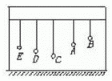
A.各摆摆动的周期均与A摆相同
B.B摆摆动周期最短
C.C摆摆动周期最长 D.C摆振幅最大

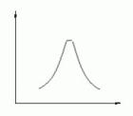
8.如图所示是物体受迫振动的共振曲线，其纵坐标表示了物体 ( ）
A.在不同时刻的振幅 B.在不同时刻的位移
C.在不同策动力下的振幅 D.在不同策动力下的位移
9．一根张紧的绳上，悬挂着四个摆，a和d的摆长相等，与其余各摆的摆长不等，如图所示，让d摆开始摆动，则其余三摆的振动情况是 （ ）
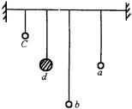
A．a、b、c三个摆的振幅相等
B．a、b、c三个摆的周期相等
C．a摆的振幅最大
D．b摆的周期最大
二、填空题
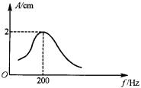
10．物体在 外力作用下的振动叫做受迫振动，这种外力叫 力，受迫振动的例子 ， 等．
*11．如图所示为某物体做受迫振动时的共振曲线，从图可知该物体振动的固有频率为 Hz，在驱动力的频率由150Hz增大加250Hz的过程中，物体振动的振幅变化情况是 。
二、论述、计算题
*12．如图所示，轻弹簧的一端固定在墙上，另一端系一质量M=0.98kg的木块，木块放在光滑的水平面上并处于静止状态，现有一颗质量m=0.02Kg的弹丸以水平速度v₀ =100m/s射入木块，并留在木块中，此后这一留有弹丸的木块在水平面上做简谐运动，求这一振动系统的振动能量．
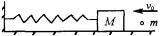

13．汽车在一条起伏不平的公路上行驶，路面上相邻两个凸起处相距都是大约16m，汽车的车身是装在弹簧上的，当汽车以8m/s的速度行驶时，车身振动得最激烈，则汽车的固有频率是多少？

参考答案
1．ABC 2．ABD 3． C 4．ACD 5．B 6．C 7．A 8．C 9．BC
10．周期性 驱动 行驶中车辆的颠簸 机器运转时的振动
11．200 先增大后减小 12. 由动量守恒可得 系统能量为
J 13．0.5Hz

专题五 单摆
一．选择题（每小题中至少有一个选项是正确的）
1．对单摆的振动，以下说法中正确的是 （ ）
A．单摆摆动时，摆球受到的向心力大小处处相等
B．单运动的回复力是摆球所受合力
C．摆球经过平衡位置时所受回复力为零
D．摆球经过平衡位置时所受合外力为零
2． 下面那种情况下，单摆的周期会增大？ （ ）
A．增大摆球质量 B． 缩短摆长
C．减小振幅 D． 将单摆由山下移至山顶
3．甲、乙两个单摆的摆长相等，将两单摆的摆球由平衡位置拉起，使摆角θ_{乙}＞θ_{甲}，且都小于5°，由静止开始释放，则 （ ）
A．甲先摆到平衡位置 B．乙先摆到平衡位置
C．甲、乙两摆同时到达平衡位置 D．无法判断
4．一个摆钟从甲地拿到乙地，它的钟摆摆动加快了，则下列对此现象的分析及调准方法的叙述中正确的是 （ ）
A．g_{甲}＞g_{乙}，将摆长适当增长
B．g_{甲}＞g_{乙}，将摆长适当缩短
C．g_{甲}＜g_{乙}，将摆长适当增长
D．g_{甲}＜g_{乙}，将摆长适当缩短
5．单摆摆长为L，一次将摆球从平衡位置竖直提高到悬点后释放，另一次将其从平衡位置拉开一个小于5°的摆角后释放，上述两种情况下摆球到达平衡位置的时间相比较，下述说法正确的是 （ ）
A．从悬点自由落下时间短 B．摆动落下时间短
C．两种情况的时间等长 D．无法判断
6．用空心铁球内部装满水做摆球，若球正下方有一小孔，水不断从孔中流出，从球内装满水到水流完为止的过程中，其振动周期的大小是 （ ） A．不变 B．变大
C．先变大后变小回到原值 D．先变小后变大回到原值
*7．下列单摆的周期相对于地面上的固有周期变大的是 （ ）
A．加速向上的电梯中的单摆
B．在匀速水平方向前进的列车中的单摆
C．减速上升的电梯中的单摆
D．在匀速向上运动的电梯中的单摆
*8．一单摆的摆长为40cm，摆球在t=0时刻正从平衡位置向右运动，若g取10 m／s²，则在1s时摆球的运动情况是 （ ）
A．正向左做减速运动，加速度正在增大
B．正向左做加速运动，加速度正在减小
C．正向右做减速运动，加速度正在增大
D．正向右做加速运动，加速度正在减小
二、填空题
9．单摆是指 的装置。
10．单摆振动的回复力由 提供，在摆角 时，回复力可表示为 ，单摆做简谐运动。
11．单摆的周期公式是 ，单摆的周期跟 、 无关。
12．周期为 秒的单摆叫秒摆。其摆长约为 米。
13．将单摆摆球拉到悬点后由静止放开，到摆线伸直的时间为t₁，将摆球拉开使摆线与竖 直方向的夹角为3°，从静止放开摆球回到平衡位置的时间为t₂，则t₁∶t₂=____________．
14．A、B二单摆，当A振动20次，B振动30次，已知A摆摆长比B摆长40cm，则A、B二摆摆长分别为________cm与________cm．
15．将单摆A的摆长增加1.5m，振动周期增大到2倍，则A摆摆长为_______m，振动周期等于___________s．
三、计算题
16．一个秒摆(T=2s)，摆球质量m=20g，振动中最大摆角α=5°．求：
- 振幅； (2)振动中最大势能(平衡位置为零势能处)；
(3) 振动中最大速度； (4)回复力最小时线上的拉力．

17．在相同时间内单摆甲做了10次全振动，单摆乙做了6次全振动，两个单摆的摆长之差为16cm，试求两摆的摆长各是多大？

*18．将一摆长为L的单摆放置在升降机内，当升降机各以大小为a的加速度加速上升、减速上升时，单摆的周期各为多大？

四、单摆参考答案
1．C 2．D 3．C 4．C 5．A 6．C 7．C 8．D

9、10、11、12略。 13．。 14..72 32。 15.0.5 1.4.

16．(1)8.67×10⁻²m；(2)7.79×10-4J；(3)0.78m/s；(4)0.2N
17．0.09m、0.25m。 18．加速上升时，减速上升

专题六 机械振动和机械波
班级 姓名
一、选择题（每小题中至少有一个选项是正确的）

1、弹簧振子作简谐运动时，以下说法正确的是（ ）

A、振子通过平衡位置时，回复力一定为零

B、振子作减速运动，加速度却在增大

C、振子向平衡位置运动时，加速度方向与速度方向相反，
D、振子远离平衡位置运动时，加速度方向与速度方向相反

2、若单摆的摆长不变，摆球质量增加为原来的4倍，摆球经过平衡位置的速度减小为原来的1／2，则单摆振动的（ ）

A、频率不变，振幅不变 B、频率不变，振幅改变
C、频率改变 振幅改变 D、频率改变，振幅不变

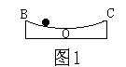3、如图1所示，BOC是半径为R的光滑弧形槽，O点是弧形槽的最低点，半径R远大于BOC的弧长，一小球由静止从B点开始释放，小球就在弧形槽内来回运动,欲增大小球的运动周期，可采取的方法是（ ）

A、小球开始释放处靠近O点一些

B、换一个密度大一些的小球

C、换一个半径R大一些的弧形槽

D、换一个半径R小一些的弧形槽

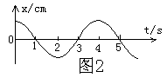4、一质点作简谐振动，其位移x随时间t的图象如图2所示：由图可知，在t＝4s时，质点的（ ）

A、速度为正的最大值，加速度为零

B、速度为负的最大值，加速度为零

C、速度为零，加速度为负的最大值

D、速度为零，加速度为正的最大值

5、一质点作简谐振动的图象如图3所示，在t₁和t₂时刻，这个质点的（ ）

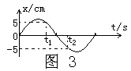A、位移相同 B、加速度相同

C、速度相同 D、动能相同

6、如图4所示，A球振动后，通过水平细线迫使B、C

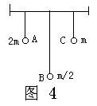振动，下面说法中，正确的是（ ）

A、只有A、C振动周期相等 B、A的振幅比B小

C、C的振幅比B的振幅大 D、A、B、C的振动周期相等

7、关于振动和波的关系，下列说法中正确的是（ ）

A、如果振源停止振动，在介质中传播的波动也立即停止

B、物体作机械振动，一定产生机械波

C、波的速度即振源的振动速度
D、波在介质中的传播频率，与介质性质无关，仅由振源的振动频率决定

8、一列波在第一种均匀介质中的波长为λ₁，在第二种均匀介质中的波长为λ₂，且λ₁＝3λ₂，那么波在这两种介质中的频率之比和波速之比分别为（ ）

A、3:1，1:1 B、1:3，1:4 C、1:1，3:1 D、1:1，1:3

9、如图5所示为某一时刻的波形，波的传播方向沿x轴

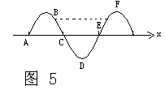
正方向，下列说法正确的是（ ）

A、质点A、D的振幅相等

B、该时刻质点B、E的速度相同

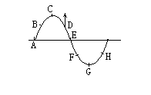C、该时刻质点D、F的加速度为零
D、该时刻质点C正向上振动
10、关于机械波的波长、频率和波速，下面各句话中正确的是( )
A、在振动过程中对平衡位置的位移总是相等的质点间的距离叫做波长
B、机械波的频率是由波源振动的频率决定的，与波在哪种媒质中传播无关
C、机械波的频率与传播振动形式的各个质点振动的频率总是相等的
D、波速是由波源振动的频率决定的，与媒质本身性质无关

11、一列简谐横波沿直线AB传播，已知A、B两质点平衡位置间的距离是3m，且在某一时刻，A、B两质点的位移均为零，A、B之间只有一个波峰，则这列横波的波长可能是（ ）
A、3m B、6m C、2m D、4m
12、关于声波，下列说法中正确的是（ ）
A、空气中的声波一定是纵波
B、声波不仅能在空气中传播，也能在固体、液体和真空中传播
C、声音在水中的传播速度大于在空气中的传播速度
D、对于在空气中传播的声波来说，由于υ＝λ·f，所以频率越高，声速也越大
二、填空题
13、如图6所示为向右传播的一列简谐波在某一时刻的图象，已知波速为4.8 m/s，其他相关数据可由图中读出．那么，在传播过程中，质点P在1 s内通过的路程为__ ____m．
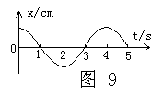
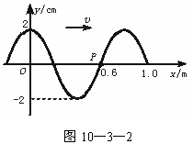
2
-2
图7
图6
14、甲物体完成30次全振动的时间，乙物体恰好完成5次全振动，那么甲乙两物体的振动周期之比为 ，它们的振动频率之比为 。
*15、从甲地向乙地发出频率为f＝50Hz的简谐波，当波速为330m/s时，刚好在甲、乙两地之间形成一列有若干个完整波形的波；当波速为340m/s时，完整的波形的波数减少了两个，椐此可以判断，甲、乙两地之间的距离应为 m。
三、计算题
16、某质点的振动图象如图7所示，试说出在0－5s内， 加速度为正最大值的时刻，并求4s末振子的位移及4s内振子通过的路程。

17、在一列机械波的传播方向上，两质点a、b相距1.05m，已知当a达到最大位移时，b恰好在平衡位置，若波的频率是200Hz，求这列机械波的传播速度。

参考答案
1、ABD 2、B 3、C 4、C 5、CD 6、CD

7、D 8、C 9、AD 10、BC 11、ABC 12、AC

13、0.48 14、1：6 6：1

15、448.8m 16、t=2s s=2cm L=8cm

17、根据题意，有以下两种情况

图1： $(\frac{3}{4}+n)λ_{1}=1\text{.}\text{05}$（n=0、1、2、3……）
即 $λ_{1}=\frac{1\text{.}\text{05}}{\frac{3}{4}+n}$ $∴v_{1}=λ_{1}f=\frac{1\text{.}\text{05}}{\frac{3}{4}+n}×\text{200}=\frac{\text{840}}{3+4n}$（n=0、1、2、3……）

图2： $(\frac{1}{4}+n)λ_{2}=1\text{.}\text{05}$（n=0、1、2、3……）
即 $λ_{2}=\frac{1\text{.}\text{05}}{\frac{1}{4}+n}$ $∴v_{2}=λ_{2}f=\frac{1\text{.}\text{05}}{\frac{1}{4}+n}×\text{200}=\frac{\text{840}}{1+4n}$（n=0、1、2、3……）

